**Ejercicio Genérico M101: Preguntas de respuesta libre (NO AUTOEVALUABLE)**

**\*** Nombre del guión a que corresponde el ejercicio

MA_03_02_CO

**DATOS DEL RECURSO**

**\*** Título del recurso (**65** caracteres máx.)

Usa los números ordinales en diferentes contextos

**\*** Descripción del recurso

Análisis de situaciones problema en las que se hace uso de los números ordinales.

**\*** Palabras clave del recurso (separadas por comas ",")

Sistema de numeración decimal, números ordinales, orden.

**\*** Tiempo estimado (minutos)

30 min

**\*** Acción didáctica (indicar sólo una)

|  |  |  |  |  |  |  |  |
| --- | --- | --- | --- | --- | --- | --- | --- |
| Exposición |  | Ejercitación | x | Preguntas con respuesta libre |  | Juegos |  |
| Estudio |  | Proyecto |  | Evaluación |  | Generador de actividades |  |

**\*** Competencia (indicar sólo una)

|  |  |  |  |
| --- | --- | --- | --- |
| … en comunicación lingüística |  | … matemática | x |
| … en el conocimiento y la interacción con el mundo físico |  | Tratamiento de la información y competencia digital |  |
| … social y ciudadana |  | … cultural y artística |  |
| … para aprender a aprender |  | Autonomía e iniciativa personal |  |

**\*** Tipo de Media (indicar sólo una)

|  |  |  |  |  |  |  |  |
| --- | --- | --- | --- | --- | --- | --- | --- |
| Secuencia de imágenes |  | Video |  | Animación |  | Interactivo |  |
| Actividad | x | Web |  | Mapa conceptual |  | Audio |  |
| Texto |  | Imagen |  | Documento |  |  |  |

**\*** Nivel del ejercicio, 1-Fácil, 2-Medio ó 3-Difícil

2

**DATOS DEL EJERCICIO**

COPIA EL TÍTULO DEL RECURSO PARA EL TÍTULO DEL EJERCICIO AL MENOS QUE SEA DIFERENTE. RECUERDA EL TÍTULO NO DEBE REBASAR LOS 86 CARACTERES.

**\*** Título del ejercicio (**86** caracteres máx.)

Aplica los números ordinales en diferentes contextos

**\*** Grado del ejercicio (Primaria o Secundaria); “P” o “S”

P

**\*** Enunciado (Instrucción **193** caracteres máximo)

Observa la imagen que se presenta en cada caso y responde las preguntas.

Más información (ventana flotante)

Mostrar al inicio del ejercicio ventana Más información (S/N)

N

Mostrar calculadora (S/N)

N

BATERIA DE PREGUNTAS DE RESPUESTA LIBRE, MÍNIMO 1 - MÁXIMO 10. ES OPCIONAL ACOMPAÑAR LA PREGUNTA CON UNA EXPLICACIÓN (QUE SOLAMENTE VERÁ EL PROFESOR@) Y DE UNA IMAGEN O DE UN TEXTO (LECTURA). IMPORTANTE: NO PUEDE HABER IMAGEN Y TEXTO A LA VEZ.

**\*** PREGUNTA 1

**\*** Enunciado (pregunta **500** caracteres máximo)

Observa el orden de llegada en la carrera de caballos y responde las siguientes preguntas:

* ¿En qué posición llegó el caballo cuyo jinete tiene camisa de color azul?
* ¿Cuál es el color de la camisa del jinete que llegó en la quinta posición?
* ¿En qué posición llegó el caballo cuyo jinete tiene camisa de color amarillo?
* ¿Cuál es el color de la camisa del jinete que llegó en la primera posición?

Escribe las respuestas de cada pregunta en tu cuaderno y envía tu respuesta al docente por correo electrónico o entrégala en una hoja.

**\*** Nivel 1-Fácil, 2-Medio, ó 3-Dificil:

2

Explicación (**500** caracteres máximo)

IMAGEN:

**\*** Nombre de archivo Shutterstock o descripción de ilustración a crear

Crear una imagen similar a la que se presenta conservando el orden de llegada de cada caballo. El color de las camisas de cada jinete debe conservar el siguiente orden: amarilla, naranja, roja, azul y verde (los niños que están en la esquina derecha no deben ir).

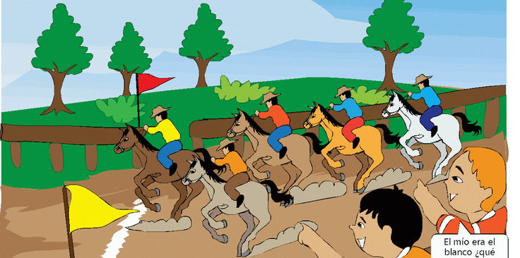

**\*** Imagen normal (codificado ejemplo, CI_S3_G1_REC10_F1n)

MA_03_02_CO_REC200_IMG01n

**\*** Imagen amplificada **opcional** (codificado ejemplo, CI_S3_G1_REC10_F1a)

MA_03_02_CO_REC200_IMG01a

Texto (lectura **500** caracteres máximo)

PREGUNTA 2

**\*** Enunciado (pregunta **500** caracteres máximo)

Observa el orden de llegada de algunos carros en una competencia y responde las siguientes preguntas:

* ¿En qué posición llegó el carro de color azul?
* ¿En qué posición llegó el carro de color rojo?
* ¿Cuál es el color del carro que ocupa la primera posición?
* ¿En qué posición llegó el carro de color negro?
* ¿Cuál es el color del carro que ocupa la tercera posición?
* ¿Cuál es el color del carro que ocupa la quinta posición?

Escribe las respuestas de cada pregunta en tu cuaderno y envía tu respuesta al docente por correo electrónico o entrégala en una hoja.

**\*** Nivel 1-Fácil, 2-Medio, ó 3-Dificil:

2

Explicación (**500** caracteres máximo)

IMAGEN:

**\*** Nombre de archivo Shutterstock o descripción de ilustración a crear

109248173

Se debe eliminar el número que tiene cada carro en la parte superior.

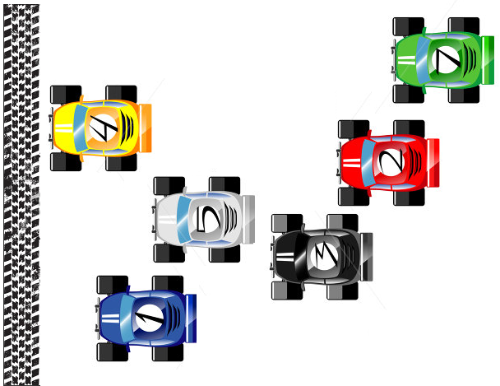

**\*** Imagen normal (codificado ejemplo, CI_S3_G1_REC10_F1n)

**\*** Imagen amplificada **opcional** (codificado ejemplo, CI_S3_G1_REC10_F1a)

Texto (lectura **500** caracteres máximo)

**\*** Imagen normal (codificado ejemplo, CI_S3_G1_REC10_F1n)

MA_03_02_CO_REC200_IMG02n

**\*** Imagen amplificada **opcional** (codificado ejemplo, CI_S3_G1_REC10_F1a)

MA_03_02_CO_REC200_IMG02a

Texto (lectura **500** caracteres máximo)

PREGUNTA 3

**\*** Enunciado (pregunta **500** caracteres máximo)

Observa los finalistas en un concurso de disfraces. El jurado decide que hay cinco premios para los mejores disfraces y para los tres disfraces más significativos de cada país boletas para ir a cine.

Los jurados deciden que ganan premio los niños que están en el séptimo, segundo, décimo, décimo cuarto y quinto lugar. Los niños que ganan boletas son Carla, Luz y Ana.

* ¿Cuál es el nombre de los niños que ganaron premio?
* ¿Qué posiciones ocupan cada uno de los niños que ganaron boletas para ir a cine?

Escribe las respuestas de cada pregunta en tu cuaderno y envía tu respuesta al docente por correo electrónico o entrégala en una hoja.

**\*** Nivel 1-Fácil, 2-Medio, ó 3-Dificil:

2

Explicación (**500** caracteres máximo)

IMAGEN:

**\*** Nombre de archivo Shutterstock o descripción de ilustración a crear

183259670

Indicar bajo cada uno de los niños los nombres que están escritos en la parte inferior conservando el orden.

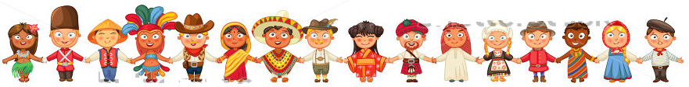

Lina Juan Carlos Ana Sara Sofía Pedro Luis Carla Jaime Saúl Luz Oscar Marcos Alba Diego

**\*** Imagen normal (codificado ejemplo, CI_S3_G1_REC10_F1n)

**\*** Imagen normal (codificado ejemplo, CI_S3_G1_REC10_F1n)

MA_03_02_CO_REC200_IMG03n

**\*** Imagen amplificada **opcional** (codificado ejemplo, CI_S3_G1_REC10_F1a)

MA_03_02_CO_REC200_IMG03a